Se evidencia que al momento de la numeración el 23/05/2019 se tenía inscrito el RUC como Empresa OEA, por lo tanto le permitió numerar con la garantía nominal para empresas OEA: **201920031004211003**

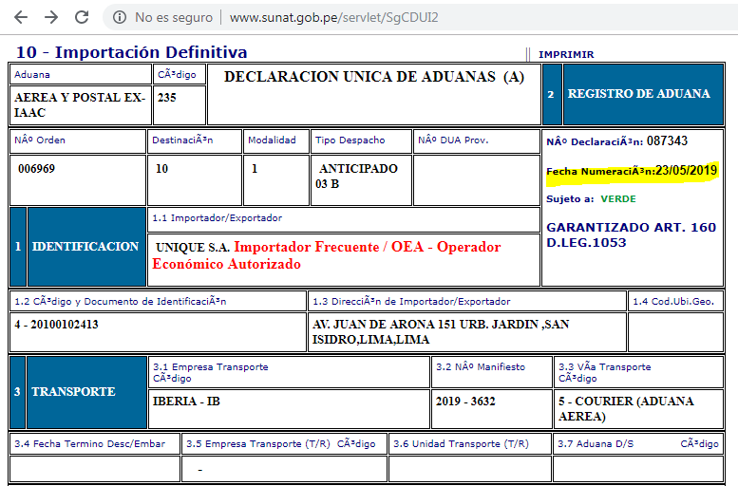

--consulta de vigencias de garante: (10-invitado OEA / 11-Empresa OEA)

Select * from vig_garante WHERE nume_docent='20100102413' AND ctipo_docent='4'



--consulta de garantias asociadas al ruc:

select num_ctacte, ctipo_entidad, a.* from mov_ngarantia a

where nume_docben='20100102413' and nume_docent='20100102413' and num_ctacte in ('201920031004211001','201920031004211003') ;



Donde las garantías:

2019-001 : corresponde a garantía nominal **201920031004211001** en condición de invitado OEA (código 10)

2019-002: corresponde a garantía nominal **201920031004211003** en condición de Empresa OEA (código 11)

En los envíos últimos se detecta que está indicando para rectificar el numero de garantía nominal diferente al de numeración, es decir esta usando la garantía nominal de invitado oea, cuando desde la numeración era Empresa OEA.

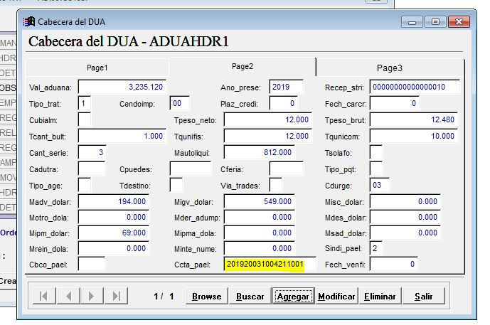

|  |
| --- |
| **De corregir su envió se le indicará el sgte msj de error:**  **8293 - DUA: 2019-087343. CON RECTIFICACION PENDIENTE DE CONCLUIR**  **Debido a que se ha detectado que desde el 29/05/2019 ha transmitido una rectificación de pesos y cantidad que se encuentra pendiente a evaluar.**  select * from modif_acep WHERE CODI_ADUAN='235' AND ANO_PRESE='2019' AND NUME_CORRE='087343' AND CODI_REGI='10' and ctipo_graba='E' |